
گواهی ژورنال کلاب
تاریخ: 09/03/1405 شماره: 138/47/31/پ د

بدینوسیله گواهی می شود سرکار خانم فاطمه تاج الدینی در جلسه ژورنال کلاب گروه آموزش بهداشت و ارتقا سلامت با مقاله تحت عنوان:

"The effects of a protection motivation theory–based online educational program on HPV vaccination intention among female medical students in Hubei province, China: A randomized controlled trial "

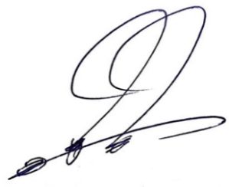
که در دانشکده بهداشت دانشگاه علوم پزشکی رفسنجان به صورت غیرحضوری مورخ 02/03/1405 برگزار گردید، به عنوان ارائه دهنده مشارکت نموده اند.

دکتر محسن رضائیان دکتر حسن احمدی نیا
مدیرگروه اپیدمیولوژی و آمار زیستی معاون آموزشی دانشکده بهداشت

